题目要求：
根据轴测图修改三视图中存在的错误。包括补画遗漏的线条，删除多余的线条，更改线条类型。画线时，同一条线不允许段画。答题时需作辅助线，答题完成后请将辅助线删除。(满分：10分，错一处扣一分)
作图指示：
- 使用“绘图”工具栏中的相应工具：视图----工具栏----绘图(展示在显示屏下方一栏)；
- 先解除三视图的组合：鼠标点击三视图，然后按右键，选择“组合”的下拉菜单中的“取消组合”，或先选中三视图，选择 的菜单中“取消组合”，待修改完成后，选中三视图中所有的线条，再按右键，选择“组合”中的“组合”，以免交卷后线条移位；
- 如要删除线条，请选中要删除的线条，然后按“删除”键；
- 如要更改线条类型，请选中线条，然后选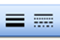中的实线或虚线框，在弹出的菜单中选择线的类型(作图中实线用1磅)，如画虚线，要先画实线，然后更改线的类型。
- 如要添加线条，请选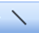，然后在合适的地方，按住鼠标左键拖动到适当位置。
- 移动、调整线条位置，请选中线条，然后按键盘上的上下左右“( )键，微调时，可先按住“ctrl控制”键，同时按上下左右健。
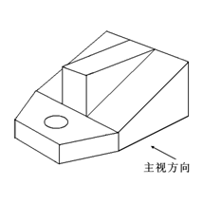
- 调整线条的长短，请选中线条，再选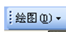中弹出的菜单中“编辑顶点”，线条顶点由圆圈变实黑方点，再选中顶点移动伸缩。
